1) Com relação a figura abaixo, de um projeto para a execução de um telhado, onde o Engenheiro decidiu que teria queda para todos os lados, é correto afirmar que este telhado terá:

(a) 3 cumeeiras – 6 rincões – 2 espigões
(b) 2 cumeeiras – 2 rincões – 6 espigões
(c) 3 cumeeiras – 2 rincões – 4 espigões
(d) 3 cumeeiras – 2 rincões – 6 espigões
(e) 2 cumeeiras – 2 rincões – 3 espigões

2) Considere a figura a seguir, para responder a questão que segue.
A viga engastada e livre apresentada a seguir, está submetida a um carregamento vertical uniformemente distribuído no trecho BC do balanço. Desconsidere o peso próprio da viga em comparação a essa solicitação.

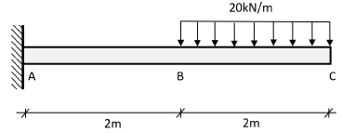
Sobre o diagrama do esforço cortante (DEC) na viga, é correto afirmar que

a) o trecho AB possui esforço cortante nulo.
b) o trecho BC possui esforço cortante constante.
c) no trecho AB é constante e igual a 40kN.
d) no trecho BC varia linearmente de zero a 20kN.
e) no trecho BC varia segundo um polinômio do 2º grau.

3) O Ensaio de flexão é utilizado em materiais frágeis ou de alta dureza, tais como cerâmicas estruturais ou aços-ferramenta. Em uma de suas modalidades mais comuns, o ensaio de flexão a 3 pontos, é provocada uma flexão ao se aplicar o carregamento em 3 pontos, o que causa uma tenção de tração surgida no ponto central e inferior da amostra, onde a fratura do material terá início.
Assumindo-se um comportamento de tensão-deformação linear, a tensão de flexão do material σ do material pode ser obtida por meio da fórmula:

σ = (3.F.d) / (2.w.h^2)

em que F é a carga, d é a distância entre os pontos de apoio, w é a largura do corpo de prova e h é a espessura do corpo de prova.
Considere dois corpos de prova A e B do mesmo compósito reforçado com fibras de vidro, cuja resistência à flexão é 290 Mpa. O corpo A tem o triplo da largura e a metade da espessura do corpo de prova B, e ambos são submetidos ao mesmo ensaio de flexão.
Nessa situação, qual porcentagem da força necessária para o rompimento do corpo de prova B deverá ser aplicada ao corpo de prova A para que este também se rompa?

- 50%
- 75%
- 100%
- 125%
- 200%

4) Um engenheiro civil foi contratado para verificar in loco uma edificação em ruína com muitas partes da sua estrutura faltando, salvo um pórtico lateral, conforme modelo estrutural abaixo, que talvez possa ser reaproveitado para a construção de um novo centro de convenção cultural.
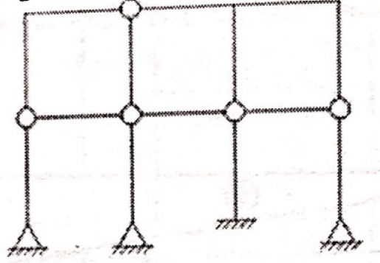
Como havia a necessidade de uma resposta imediata e não havia programa de cálculo estrutural disponível no momento, o engenheiro utilizou seus conhecimentos de hiperestática e do método das forças, para resolver seu problema e dar seu veredito sobre o pórtico hiperestático. Sabendo-se que para utilizar o método das forças é necessário escolher um Sistema principal que seja isostático e estável, assinale dentre os modelos abaixo, o que esquematiza o sistema principal com seus hiperestáticos adequados para a solução do problema.
a) 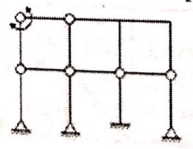 b) 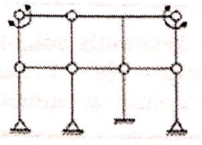 c) 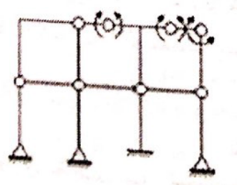

d) 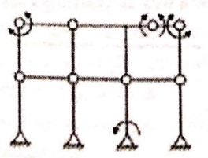 e) 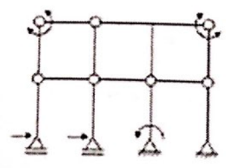

5) Em uma visita a um galpão industrial, verificou-se que uma das peças da sua estrutura deveria ser analisada quanto a variação de suas dimensões. Sabe-se que o módulo de elasticidade longitudinal da peça (E) é de 200 GPa e que sofre um carregamento axial de compressão (P) igual a 200 kN, aplicado no centroide da seção. As dimensões da peça são, comprimento l = 2000 mm; seção transversal b = 200 mm e h = 100 mm. Observa-se que o material se comporta elasticamente e que o coeficiente de Poisson (ѵ) desse material é 0,50, as variações em módulos dos comprimentos em milímetros são respectivamente:

(a) δl = 0,1 mm; δh = 0,0025 mm; δb = 0,005 mm;
(b) δl = 0,1 mm; δh = 0,0000025 mm; δb = 0,5 mm
(c) δl = 100 mm; δh = 2,5 mm; δb = 5 mm
(d) δl = 0,00001 mm; δh = 0,0025 mm; δb = 0,005 mm
(e) δl = 1 mm; δh = 0,025 mm; δb = 0,05 mm

6) Dado o diagrama de força cortante para uma viga isostática bi apoiada e sabendo que essa viga tem seção transversal de 10 x 10 cm, calcule a tensão de cisalhamento pura em (MPa) para o ponto A da viga, que está distante 1,0 m do primeiro apoio.

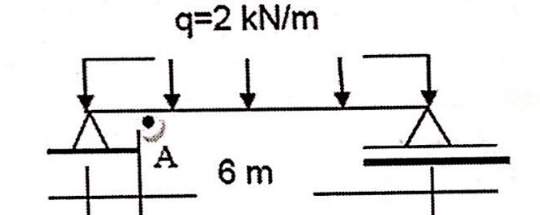

a) 40,0;

b) 30,0;

c) 0,40;

d) 0,30;

e) 1,40.

7) Após analisar os destroços de um incêndio, percebeu-se que uma viga bi apoiada pode ter sido a causa do mesmo. A curva do diagrama de momento fletor dessa viga é dada pela seguinte equação M(x) = 10*X – X² (kN*m). Para essa condição, o valor do momento máximo em módulo, que ocorre nessa viga, em kN*m, é:

a) 5,0;
b) 10,0;
c) 15,0;
d) 20,0;
e) 25,0.

8) Um motorista precisa fazer uma entrega em outra cidade e irá sair as 11 horas da manhã, e precisa chegar pontualmente as 18 horas da tarde. Verificando no mapa que estava na escala 1:1.000.000 verificou que a distância era de 50 cm. Determine a velocidade média de percurso para que ele chegue no horário programado.

a) 62,5 km/h

b) 71.4 km/h

c) 76,4 Km/h

d) 78,1 Km/h

e) 81.2 km/h

9) Para determinada obra de execução do piso de um estacionamento, foi especificado o traço em volume para o concreto de 1:3:5 (cimento : areia : brita). O estacionamento possuí uma área de 1.000 m2 e uma espessura de 3 cm. Considerando o volume do saco de cimento de 33 litros, e que cada saco rende 300 litros de concreto, determine a quantidade de cimento, areia e brita em litros.

a) 3.300 – 9.900 – 16.500

b) 4.400 – 8.200 – 12.500

c) 5.100 – 8.200 – 13.400

d) 3.300 – 16.500 – 7.700

e) 4.400 – 8.200 – 22.000

10) Na mecânica dos solos, há estudo do perfil de pressões aplicadas conforme a profundidade analisada. No que diz respeito às pressões do solo, assinale a alternativa correta.

a) A tensão efetiva, para solos saturados, pode ser expressa pela diferença entre a tensão total e a tensão neutra.

b) A tensão total no solo, para solos insaturados, pode ser expressa pela diferença entre a tensão neutra e a tensão efetiva

c) A tensão efetiva, para solos saturados, pode ser expressa pela soma entre a tensão total e a tensão neutra

d) A tensão efetiva, para solos insaturados, pode ser expressa pela soma entre a tensão total e a tensão neutra

e) Não existe pressão neutra em solos saturados

11) Considere uma viga bi apoiada com duas extremidades em balanço, submetida a uma carga uniformemente distribuída “Q” ao longo de todo seu comprimento. Os balanços têm vão “B” e o vão entre apoios é “L”. Para que o momento fletor no meio do vão entre apoios seja igual a zero, a relação em “B” e “L” deve ser

a) L = 2B
b) L = 3B
c) L = 4B
d) L = 5B
e) L = 6B

12) Os veículos espaciais apresentam estrutura externa constituída por um conjunto de blocos que formam um escudo térmico, cuja função é proteger motores e demais componentes de possíveis danos causados pelo calor, além de reduzir a temperatura interna do veículo.
Esses escudos térmicos são construídos com material:

- Metálico, dada sua leveza e elevada resistência ao calor.

- Polimérico, dada sua baixa resistência ao calor e à corrosão.

- Cerâmico poroso, dada sua elevada resistência a tração.

- Polimérico, em razão de sua alta massa específica e de sua resistência ao calor.

- Cerâmico poroso, em razão de seu baixo coeficiente de dilatação térmica e de sua baixa condutividade térmica.

13) Anualmente, são registrados acidentes associados à ruptura das estruturas de contenção em obras rodoviárias e em áreas urbanas (subsolos e escavações) e, em geral, a causa desses acidentes está associada à deficiência da caracterização geológico-geotécnica e/ou a falhas de projeto e de execução de obra. A escolha inadequada de uma técnica pode acarretar acidentes fatais e elevar os custos financeiros da obra. Existem várias técnicas que podem ser empregadas para a contenção de maciços de solo, sendo classificadas de acordo com o processo executivo e o material empregado.
Em relação à contenção de maciços, consideram-se técnicas de contenção de gravidade:

- Muro de gabião, muro de sacos de cimento e muro de flexão.
- Muro de concreto ciclópico, muro de gabião e muro de sacos de cimento.
- Muro de sacos de cimento, muro de flexão, e terra armada (solo reforçado)
- Muro de sacos de cimento, muro de flexão e solo grampeado (solo pregado)
- Muro de concreto ciclópico, solo grampeado (solo pregado) e terra armada (solo reforçado).

14) A Perícia concluiu que um erro no cálculo estrutural causou desabamento de edifício em Belém. Baseado no laudo da Perícia que diz que era necessário que os pilares tivessem barras de ferro com diâmetros de pelo menos de 5 mm, e não as de 4,2 mm utilizadas, podemos dizer que?

(a) Os pilares estavam com uma redução de 84% no dimensionamento estrutural.
(b) Não houve redução no dimensionamento estrutural do prédio, as causas do desabamento foram outras.
(c) Os pilares estavam com um aumento na dimensão das barras de 16%.
(d) Os pilares estavam com uma redução de 16% na dimensão das barras.
(e) Os pilares estavas com um aumento de 61% na dimensão das barras.

15) Observe o esquema estrutural a seguir com apoio de 3º gênero em A, apoios de 2º gênero em B, C e D e rótula em F, G e H:
O grau de hiperestaticidade dessa estrutura é

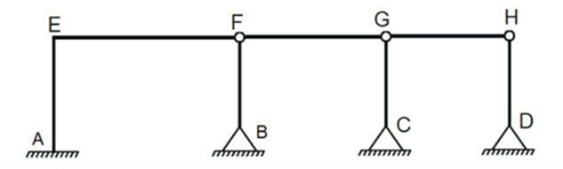

a) 0
b) 1
c) 2
d) 3
e) 6

16) Qual tipo de arame deve ser utilizado na atividade abaixo?

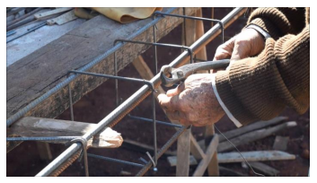

a) Aço inoxidável.
b) Cortante.
c) Farpado.
d) Galvanizado.
e) Recozido.

17) Como é denominada a ferramenta utilizada pelo Oficial de Construção que possui uma bolha com água em seu interior?

a) Mangueira de nível.
b) Nível de mão.
c) Prumo.
d) Régua.
e) Trena.

18) Assinale a afirmativa correta sobre agregados.

a) Em agregados provenientes de regiões litorâneas, ou extraídos de águas salobras, ou ainda quando houver suspeita de contaminação natural ou industrial, não há limites estabelecidos para os teores de cloretos e sulfatos.
b) Agregado graúdo é aquele cujos grãos passam pela peneira com abertura de malha de 4,75 mm e que nela ficam retidos quando a abertura de malha é de 150 µm.
c) Os agregados devem ser compostos por grãos de minerais duros, compactos, está- veis, duráveis e limpos, e não devem conter substâncias de natureza e em quantidade que possam afetar a hidratação e o endurecimento do cimento, a proteção da armadura contra a corrosão, a durabilidade ou, quando for requerido, o aspecto visual externo do concreto.
d) Teor de partículas leves e desgaste por abrasão são tipos de ensaios especiais nos agregados graúdos sobre as propriedades físicas.
e) Agregado fino é aquele cujos grãos passam pela peneira com abertura de malha de 1,18 mm e nela ficam retidos quando a abertura de malha é de 150 µm.
19) A definição a seguir, entre aspas, "Apresenta-se sob a forma pulverulenta e, quando misturado à água, forma uma pasta capaz de endurecer por simples secagem ou como consequência de reações químicas, aderindo às superfícies com a qual foi posto em contato", se refere ao material apresentado na alternativa:
a) Areia.
b) Silte.
c) Aglomerante.
d) Latex.
e) Epóxi.

20) Durante a execução do ensaio de compressão de corpos de prova cilíndricos, o carregamento só deve cessar quando

a) houver uma queda de força que indique sua ruptura.

b) houver esmagamento completo em, pelo menos, três partes do corpo de prova.

c) houver esmagamento completo em, pelo menos, quatro partes do corpo de prova.

d) for detectado um aumento súbito de resistência.

e) inexistir resistência na terceira tentativa.

21) A respeito de concreto para fins estruturais (cujas classificações são definidas em norma pela ABNT), leia o fragmento a seguir.

“Os concretos normais, misturados em canteiro de obra e utilizados em elementos de estruturas de concreto armado, são classificados conforme a _____. Os concretos com classe de resistência inferior a _____ não são estruturais."

Assinale a opção cujos termos completam corretamente as lacunas do fragmento acima.

a) resistência característica de tração – C15

b) resistência característica de tração – C20

c) resistência característica de compressão – C15

d) resistência característica de compressão – C20

e) resistência característica de compressão – C25

22) No cálculo de uma viga isostática, apoiada em suas extremidades e com carga uniformemente distribuída, o projetista majorou a carga e o vão teórico da viga, ambos em 20%. É CORRETO afirmar:
a) Ambas as majorações influenciam com a mesma magnitude o cálculo do momento fletor máximo.
b) No cálculo do momento fletor máximo, a majoração da carga influencia o resultado de modo mais significativo do que a majoração do vão teórico.
c) No cálculo do momento fletor máximo, a majoração do vão teórico da viga influencia o resultado de modo mais significativo do que a majoração da carga distribuída.
d) As majorações em questão alteram os esforços cortantes e as equações que representam esses esforços deixam de ser de primeiro grau, passando a ser de segundo grau.
e) Nenhuma das respostas acima satisfaz a questão.

23) A viga isostática de uma sacada, com balanço de 1,6 m, está sendo solicitada ao longo de toda sua extensão por um carregamento distribuído retangular de 22 kN/m. O valor do momento fletor máximo negativo, em kN.m, é igual a:

a) 35,20.

b) 28,16.

c) 56,32.

d) 17,60.

e) 22,00.

24) Dada a figura abaixo, a tensão de tração e o alongamento de uma barra prismática de comprimento L=5,0m, seção transversal circular com diâmetro φ=5cm e Módulo de Elasticidade E=200 GPa , submetida a uma força axial de tração P=30 kN é, aproximadamente: Adote o valor de  = 3,14, E = 200 GPa e Área da seção transversal 20 cm².

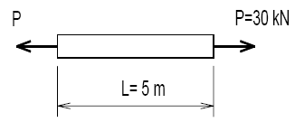

a) Tensão aproximada de 1,5 kN/cm², Alongamento aproximado de 0,0375 cm;

b) Tensão aproximada de 1,6 kN/cm², Alongamento aproximado de 0,0475 cm;

c) Tensão aproximada de 1,7 kN/cm², Alongamento aproximado de 0,0575 cm;

d) Tensão aproximada de 1,8 kN/cm², Alongamento aproximado de 0,0675 cm;

e) Nenhuma das alternativas

25)
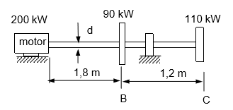

A figura acima ilustra um motor de 200 kW que gira a 250 rpm. Para a engrenagem em B é transmitido 90 kW e para a engrenagem em C 110 kW. Sabendo que G = 80 GPa e que o ângulo de torção entre o motor e a engrenagem C é limitado a 15º e que 1 kW equivale a 60x10³ Nm/min, solicitou-se a um engenheiro que calculasse o menor diâmetro permissível para o eixo. O engenheiro chegou as seguintes conclusões:
I- O torque entre o motor e a engrenagem B é de 7639 N.m;
II- O torque entre o trecho BC é 4202 N.m;

Após estes resultados, ele chegou a seguinte conclusão: Há a possibilidade de se encontrar 3 (três) diâmetros: a) Para o trecho entre o motor e a engrenagem B, foi encontrado do diâmetro de 92 mm; b) Para o trecho BC, o diâmetro foi de 75,4mm; c) Há, ainda, a possibilidade de um diâmetro único para todo o eixo, que é de 55mm. Com base nestas informações, o menor diâmetro possível é:
a) 55 mm;
b) 75,4 mm;
c) 92 mm; (X)
d) Não é possível calcular o diâmetro do eixo;
e) Nenhuma das alternativas.

26) A Lei n. 8.213/1991 assegura a contratação de pessoas com deficiência tanto no serviço público como em empresas privadas que empreguem cem trabalhadores ou mais. Todavia, ainda não é tão simples a inserção dessas pessoas no mercado de trabalho, como ilustra a figura abaixo.

Disponível em: <www.multiplicandocidadania.com.br>.
Acesso em: 30 jul. 2016.
A respeito da inserção, no mercado de trabalho, de pessoas com deficiência, avalie as afirmações a seguir.
  - Assegurada por lei, a contratação de profissionais com deficiência é cada vez mais frequente no serviço público, contudo a regulamentação de cotas para esses profissionais não abrange as empresas privadas.
  - As pessoas com deficiência passaram a ter mais chances de inserção no mercado de trabalho, mas, em geral, elas ainda enfrentam preconceito nos locais de trabalho.
  - Um dos maiores empecilhos para a inserção de profissionais com deficiência no mercado de trabalho é de natureza cultural e envolve estereótipos e discriminação.
É correto o que se afirma em:
a) I, apenas.
b) II, apenas.
c) I e III, apenas.
d) II e III, apenas.
e) I, II e III.

27) A articulação indígena-quilombola vem-se consolidando em Oriximiná, no Pará, desde 2012, com o objetivo de incentivar a parceria entre índios e quilombolas frente a novos desafios comuns.
A aliança possibilitou, em 2015, a reaproximação entre índios da Terra Indígena Kaxuyana-Tunayana e os quilombolas da Terra Quilombola Cachoeira Porteira, cujas relações, no processo de regularização de suas terras, haviam assumido ares de conflito. Reunidos no Quilombo Abuí, escolhido como local neutro e livre de influências externas, em maio de 2015, lideranças indígenas e quilombolas de ambas as terras, com a mediação de lideranças quilombolas de outras comunidades, acordaram os limites territoriais para fins de regularização fundiária. O acordo foi oficializado junto ao Ministério Público Federal e ao Ministério Público Estadual.
Disponível em: <http://www.quilombo.org.br>. Acesso em: 29 ago. 2016 (adaptado).

A análise dessa situação evidencia a importância da:
a) autodeterminação dos povos tradicionais na definição de seus limites territoriais.
b) intervenção prévia do Estado em situações de potencial conflito entre povos tradicionais.
c) urgência de regularização das terras quilombolas e indígenas, priorizando-se áreas isentas de conflitos.
d) definição, por atores externos, dos desafios comuns a serem enfrentados pelos povos tradicionais.
e) participação do Ministério Público nas negociações de limites territoriais entre quilombolas e indígenas.

28) A figura a seguir ilustra a apresentação do teatro de bonecos do grupo Riso do Povo, do mestre Zé Divina, de Pernambuco. Esse tipo de teatro, denominado mamulengo, está intimamente ligado ao contexto histórico, cultural, social, político, econômico, religioso e educativo da região Nordeste do Brasil.
Apresentado em praças, feiras e ruas, em linguagem provocativa e irreverente, com repertórios inspirados diretamente nos fatos do cotidiano popular, o mamulengo ganha existência nos palcos por meio do movimento das mãos dos atores que manipulam os bonecos, narram as histórias e transcendem a realidade, metamorfoseando o real em momentos de magia e sedução.

Disponível em: <https://en.wikipedia.org>. Acesso em: 22 ago. 2016.

A partir dessas informações, avalie as afirmações a seguir.
I. O mamulengo dá vida ao objeto e à matéria e permite jogo cênico divertido em que os atores de carne e osso cedem às formas animadas o lugar central da comunicação teatral.
II. No mamulengo, os bonecos são os próprios agentes da ação dramática, e não simples adereços cenográficos.
III. No mamulengo, os atores interagem com o público de forma a transportá-lo para a mágica representação cênica.
É correto o que se afirma em
a) I, apenas.
b) III, apenas.
c) I e II, apenas.
d) II e III, apenas.
e) I, II e III.

29) A exposição aos raios ultravioleta tipo B (UVB) causa queimaduras na pele, que podem ocasionar lesões graves ao longo do tempo. Por essa razão, recomenda-se a utilização de filtros solares, que deixam passar apenas uma certa fração desses raios, indicada pelo Fator de Proteção Solar (FPS). Por exemplo, um protetor com FPS igual a 10 deixa passar apenas 1/10 (ou seja, retém 90%) dos raios UVB. Um protetor que retenha 96% dos raios UVB possui um FPS igual a:

a) 40 b) 35 c) 25 d) 20 e) 15.

30) Um dos termos abaixo, representa o principal fator que determina o padrão de qualidade de um produto ou serviço e, em consequência, o valor final para o mercado:

- Legitimidade
- Conformidade
- Acessibilidade
- Competitividade
- Agressividade

